Le prix des communications George Atkins
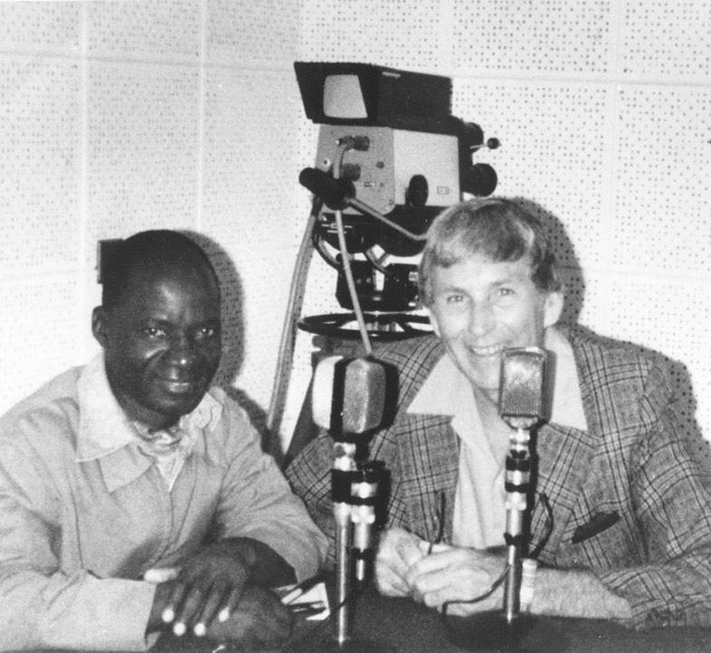
Ce prix est décerné aux radiodiffuseurs et aux radiodiffuseuses pour leur engagement et leur contribution exceptionnels à la sécurité alimentaire et à la lutte contre la pauvreté dans les pays à faible revenu.
Il est décerné chaque année à des radiodiffuseurs et des radiodiffuseuses qui se démarquent par un haut niveau d’excellence en matière de satisfaction des besoins des agriculteurs et des agricultrices d’exploitations familiales, et une très étroite collaboration avec Radios Rurales Internationales.
Ce prix porte le nom de George Atkins, le directeur fondateur de Radios Rurales Internationales.
Critères d’admissibilité :

- Travailler dans une station de radio partenaire de radiodiffusion de Radios Rurales Internationales depuis un an au minimum.
- Posséder au moins trois ans d’expérience en radiodiffusion. Cela inclut le temps passé à travailler bénévolement en tant que radiodiffuseur ou radiodiffuseuse.

Les anciens lauréats et lauréates du Prix des communications George Atkins ne peuvent pas soumettre de candidatures pendant les cinq ans qui suivent l’attribution du prix à leur endroit. Si vous n’êtes pas certain d’être admissible, contactez-nous à radio@farmradio.org.

Pour soumettre une candidature pour le prix, veuillez remplir et envoyer par courriel ce formulaire à l’une des adresses ci-dessous indiquées, avec une photo de vous travaillant comme radiodiffuseur ou radiodiffuseuse et l’enregistrement d’un épisode de votre émission.

Les lauréats et les lauréates du Prix des communications George Atkins reçoivent 500 CAD et un certificat lors d’une cérémonie organisée à cet effet. La date limite de soumission des candidatures est le 28 octobre 2022.

Veuillez envoyer votre candidature à l’une des adresses suivantes, en fonction de votre pays de résidence, et inscrivez « Prix des communications George Atkins » en objet.

- Côte d’Ivoire : cotedivoire@farmradio.org
- Burkina Faso : burkinafaso@farmradio.org
- Éthiopie : ethiopia@farmradio.org
- Ghana : ghana@farmradio.org
- Mali : mali@farmradio.org
- Nigeria : nigeria@farmradio.org
- Tanzanie : tanzania@farmradio.org
- Ouganda : uganda@farmradio.org
Si vous ne résidez pas dans l’un de ces pays, envoyez votre formulaire de candidature à : radio@farmradio.org

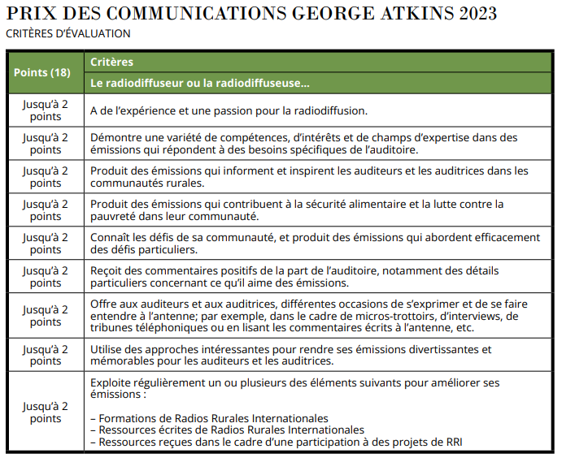
Formulaire de candidature pour le Prix des communications George Atkins

Veuillez répondre à chacune des questions suivantes de la manière la plus détaillée possible. Vous augmenterez ainsi vos chances de remporter le prix! Expliquez-nous en détail en quoi consiste votre travail de radiodiffuseur ou de radiodiffuseuse. Citez des exemples de vos différentes émissions et ajoutez des informations sur tous les segments et les particularités de vos émissions. Surtout, parlez-nous de votre parcours dans la radiodiffusion, de l’impact de votre travail et de votre collaboration avec Radios Rurales Internationales.

Note : Les candidatures seront acceptées en anglais, français, amharique, portugais, swahili et haoussa.

Continuez à la page suivante pour voir le formulaire de candidature.
Renseignements du radiodiffuseur ou de la radiodiffuseuse :

Nom complet : _______________________________

Station de radio : _______________________________

Poste occupé : _______________________________

Pays : _______________________________

Ville/région : _______________________________

Adresse courriel : _______________________________

Numéro de téléphone : _______________________________

Questions :

1. Parlez-nous de votre carrière à la radio, y compris les raisons pour lesquelles vous avez décidé de devenir radiodiffuseur ou radiodiffuseuse.

2. Depuis combien de temps êtes-vous radiodiffuseur ou radiodiffuseuse? Cela inclut le temps de bénévolat consacré à ce métier.

3. Quels sont vos forces, vos passions et vos domaines d’expertise particuliers en tant que radiodiffuseur ou radiodiffuseuse? Expliquez comment vous les utiliser dans vos émissions, notamment pour inspirer et informer votre auditoire.

4. Nommez et décrivez les émissions sur lesquelles vous travaillez actuellement. Mettez l’accent sur celles qui servent les agriculteurs, les agricultrices d’exploitations familiales et les communautés rurales. Quels sont les sujets que vous abordez?

5. Quel est un défi majeur des agriculteurs et des agricultrices de votre région? Dites-nous comment avez découvert l’existence de ce défi et comment vos émissions en discutent.

6. Vos émissions leur ont-elles permis de relever ce défi? Comment? Racontez une histoire et citez des exemples.

7. Avez-vous reçu un retour des membres de votre auditoire? Qu’aiment-ils de vos émissions radiophoniques?

8. Comment les voix des agriculteurs ou des auditeurs sont-elles incluses dans les émissions radiophoniques? Expliquez comment vous permettez à l’auditoire de s’exprimer et de se faire entendre à l’antenne, et citez des exemples.

9. Comment rendez-vous vos émissions divertissantes et mémorables pour vos auditeurs et vos auditrices?

10. Quelle est votre expérience passée ou actuelle avec Radios Rurales Internationales? Décrivez votre collaboration avec RRI. Veuillez ajouter des détails sur les formations, les ressources ou l’appui que vous avez reçus, et comment vous les utilisez pour améliorer vos émissions radiophoniques.

11. Veuillez ajouter toutes autres informations vous concernant que vous jugez pertinentes.

